高清 IP视频一键对讲报警操作手册

**盾王科技**

目录

前言 3

免责声明 3

1 概述 4

1.1 功能特点 4

1.2 网络参数出厂配置 4

2 系统组件 4

3 软件安装 6

3.1 准备工作 6

3.2 软件安装 6

3.3 软件配置 9

3.4 异常处理 21

4 技术支持与更新 23

5 附录 23

5.1 路由器映射 23

前言

本手册适用于盾王科技IP语音一键报警系统，未经许可，禁止复制、引用、印刷。 自发布之日起，手册内容可能随系统更新而发生变化，恕不另行通知。如需获取最新版本，请阅读第4章《技术支持与更新》。

免责声明

因没有按照本手册进行操作引起的软件故障、硬件损坏、网络异常均不在售后服务范围内。

如果您继续阅读本手册后面的内容，视为您已经阅读并同意上述声明。

# 概述

## 功能特点

* 全双工语音对讲

全双工语音通信，专业的回音消除处理，清晰流畅。

* 监听监视

可监视对讲终端周围的现场情况；监听监视时，能达到对讲终端无察觉。

* 自动录音录像

报警触发时，系统自动启动录音录像，并支持回放和查询功能。

* 广播功能

坐席软件可对所属的对讲终端进行全区广播、喊话广播和外接有源广播。

* 多级管理架构

具备多级管理架构，能将不同级别的多个区域设备统一联网。

* 多接警客户端架构

支持多个接警人员同时通过软件客户端接警，保证不遗漏。

* 视频联动功能

提供多路高清视频报警联动功能。

* 联动控制

提供TCP指令、UDP指令、RS485接口、开关量接口。

## 网络参数出厂配置

默认的出厂网络参数配置采取DHCP自动获取。

# 系统组件

1. **高清报警对讲主机**

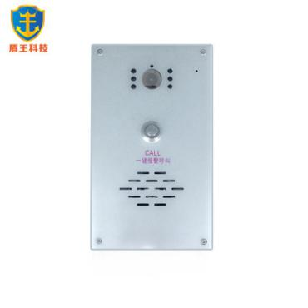

图1 报警分机

异常事件发生时，人为的触发报警按钮，一般包括两种：

1. **固定方式**

如图1所示，报警分机面板上为圆形固定按钮，当产品形态是一个按钮时，“紧急呼叫”和报警功能完全一样；当个别场景中，“报警”和“对讲”，也就是求助呼叫对讲，需要分开时，可采用图1中的两键式产品。

1. **报警服务器组件**

硬件指标要求：

|  |  |
| --- | --- |
| **项目** | **最低要求** |
| **操作系统** | WIN7 |
| **CPU** | 酷睿 I3 |
| **内存** | 4G |
| **硬盘** | 500G |
| **显卡** | 显存1G 主流显卡 |
| **声卡** | / |

1. **报警坐席组件（报警客户端）**
2. **报警设置组件**
3. **报警电视墙组件**

# 软件安装

## 准备工作

（1）设备、电脑、服务器保证物理网络联通。

（2）安装包名称为“互联网高清对讲报警系统平台软件.x.x.x.x.exe”。

## 软件安装

* 双击安装包。
* 进入安装向导，点击下一步，

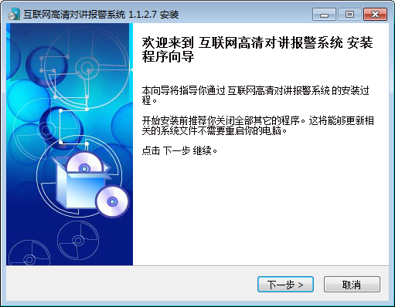

* 选择安装路径，点击下一步，

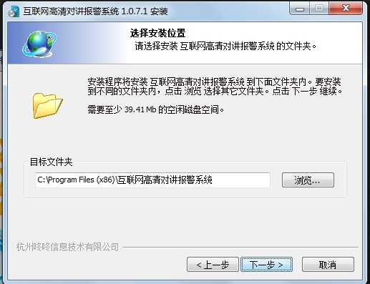

* 进入安装过程

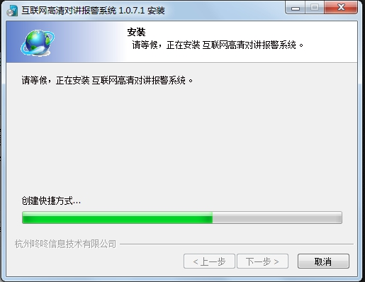

点击下一步，……。

* 安装完毕

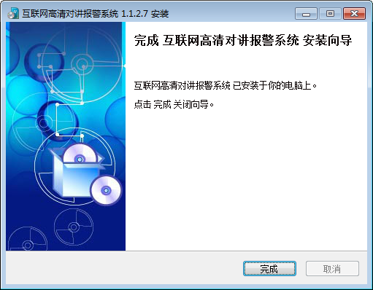

桌面出现四个图标，分别是报警服务器、报警电视墙、报警设置软件、接警坐席。



## 软件配置

1. 双击打开报警服务器，输入密码（密码：123456789），登陆。

如果未打开报警服务器软件，设备将无法注册到服务器

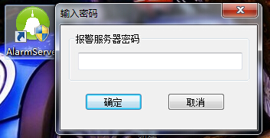

输入密码登陆后，进入界面

QQ截图20171030105813.png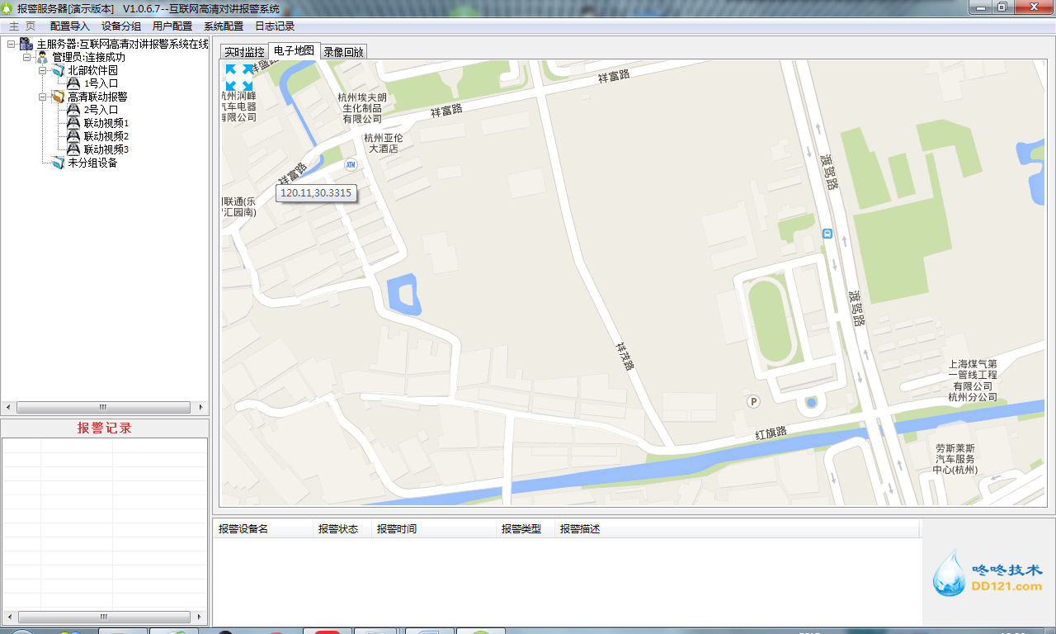

1. 登陆进入页面，然后双击进入

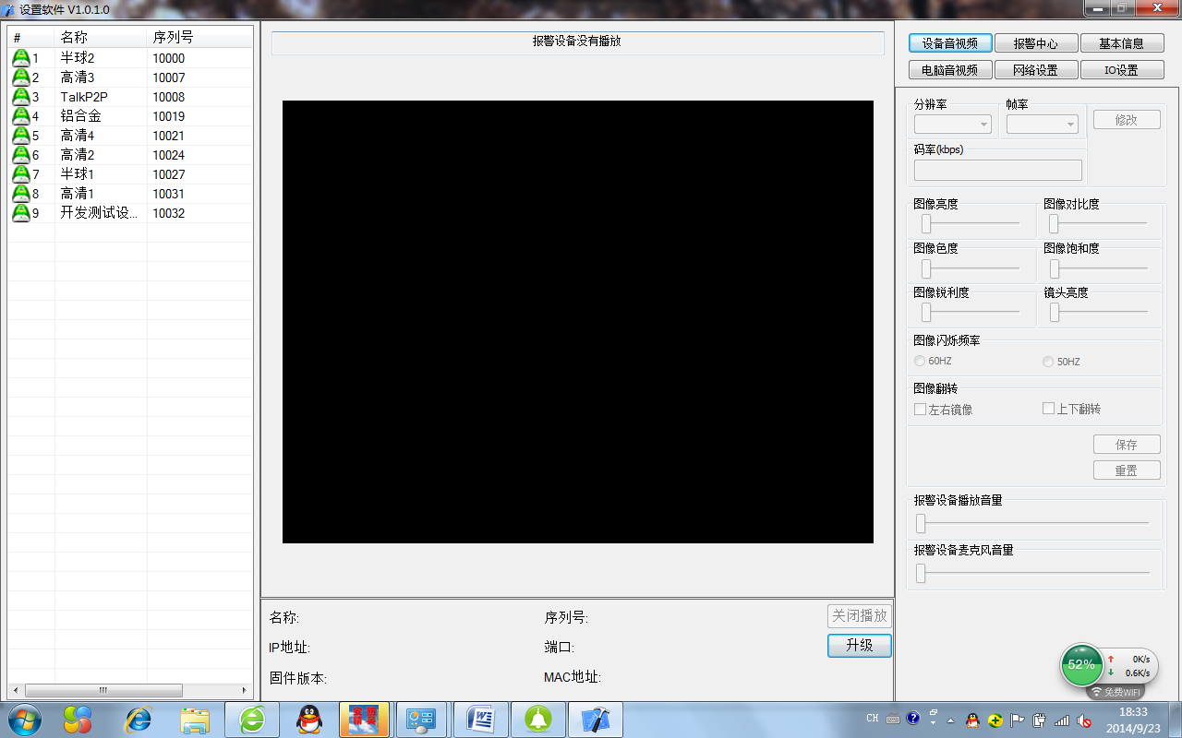

1. 在左侧列表中，双击选中要更改的设备，出现视频图像。
2. 在右侧为设置区域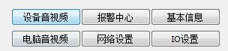。
3. 设置设备音视频——码流、分辨率、声音等。
4. 报警中心——设置‘主报警中心’一栏IP与用于接警的**电脑的IP一致** 然后点击 应用——重连——刷新，看到‘当前注册状态’一栏显示 ：注册成功，
5. IO设置——3路DI输入、2路DO输出，设置完成点击应用，最后视频窗口右下角关闭播放。
6. 按需要设置其他的项目

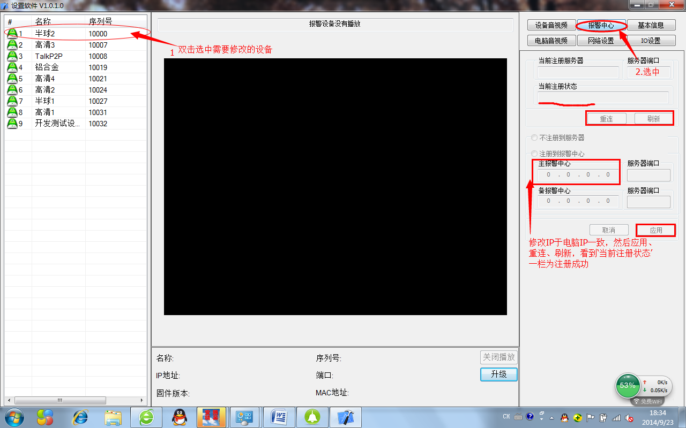

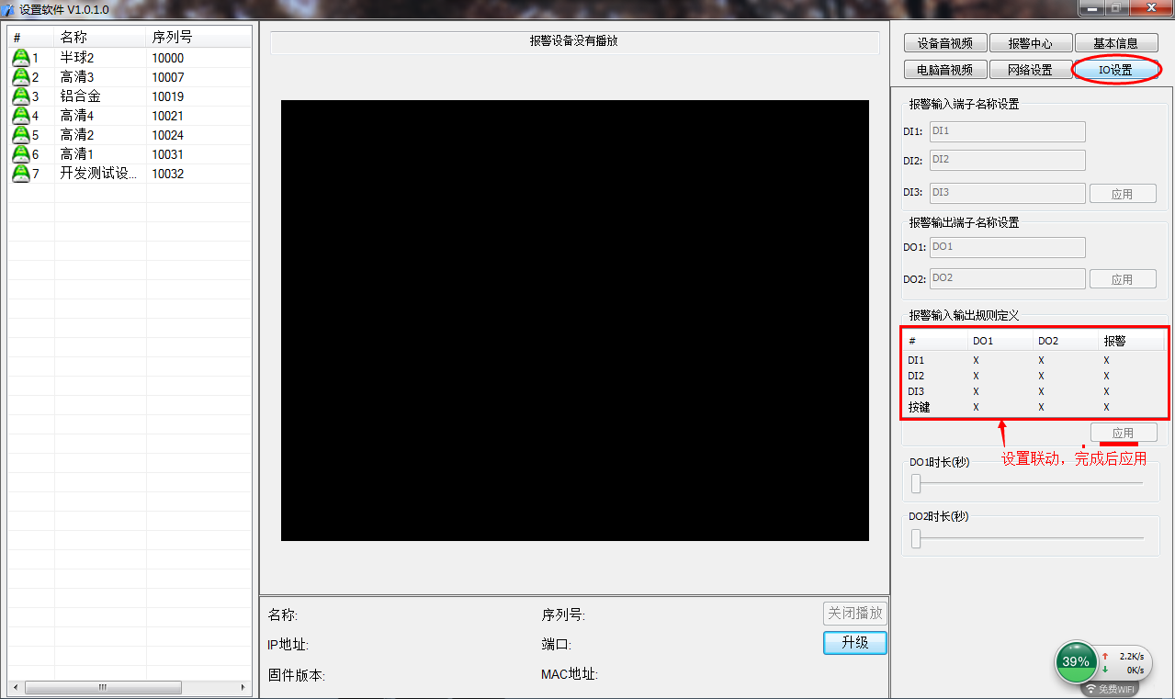

1. 进入第二步打开的软件，用户设置 一栏新建用户账号密码

QQ截图20171030105813.png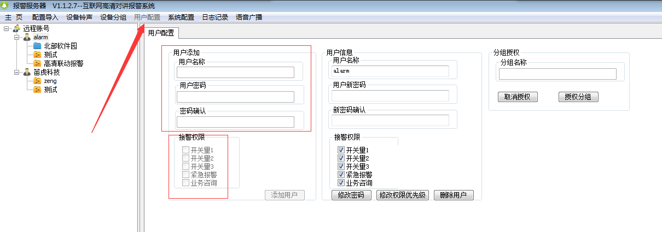

1. 点击“设备分组”创建用户分组

QQ截图20171030105813.png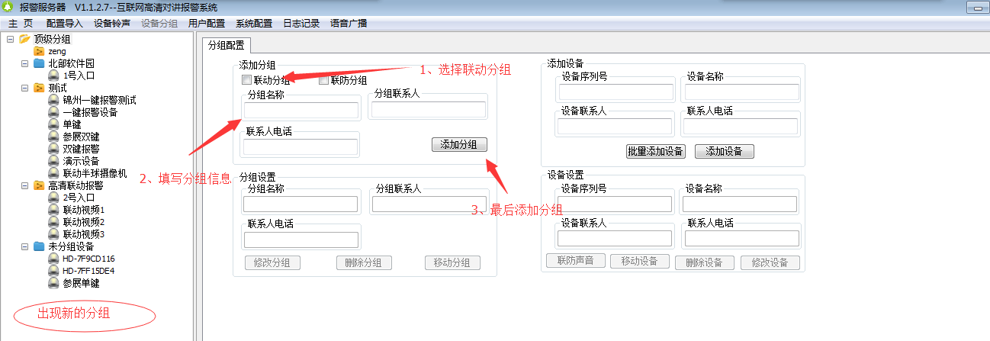

1. 点击‘设备分组’一栏如图设置

QQ截图20171030105813.pngQQ截图20171030105813.png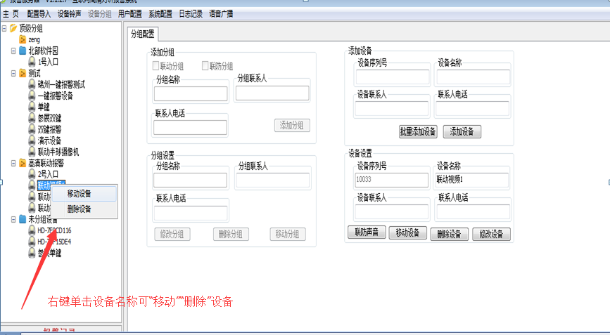

1. 将分组授权于第一步创建的用户下

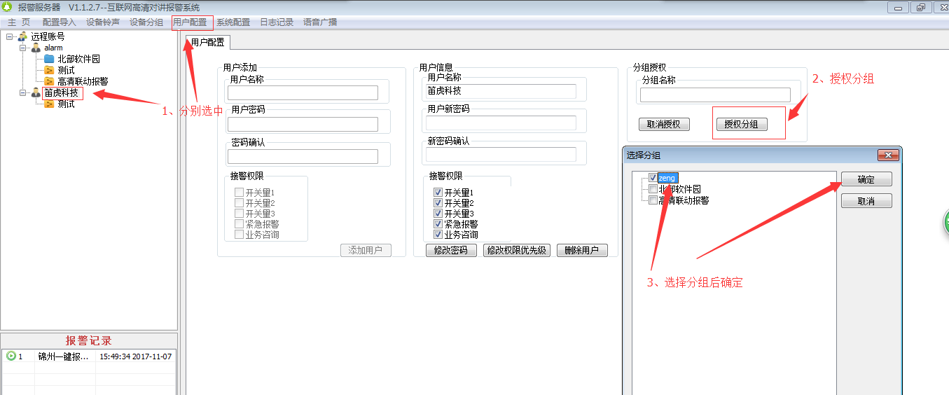



1. 报警中心返回主页 一栏如图所示操作

QQ截图20171030105813.png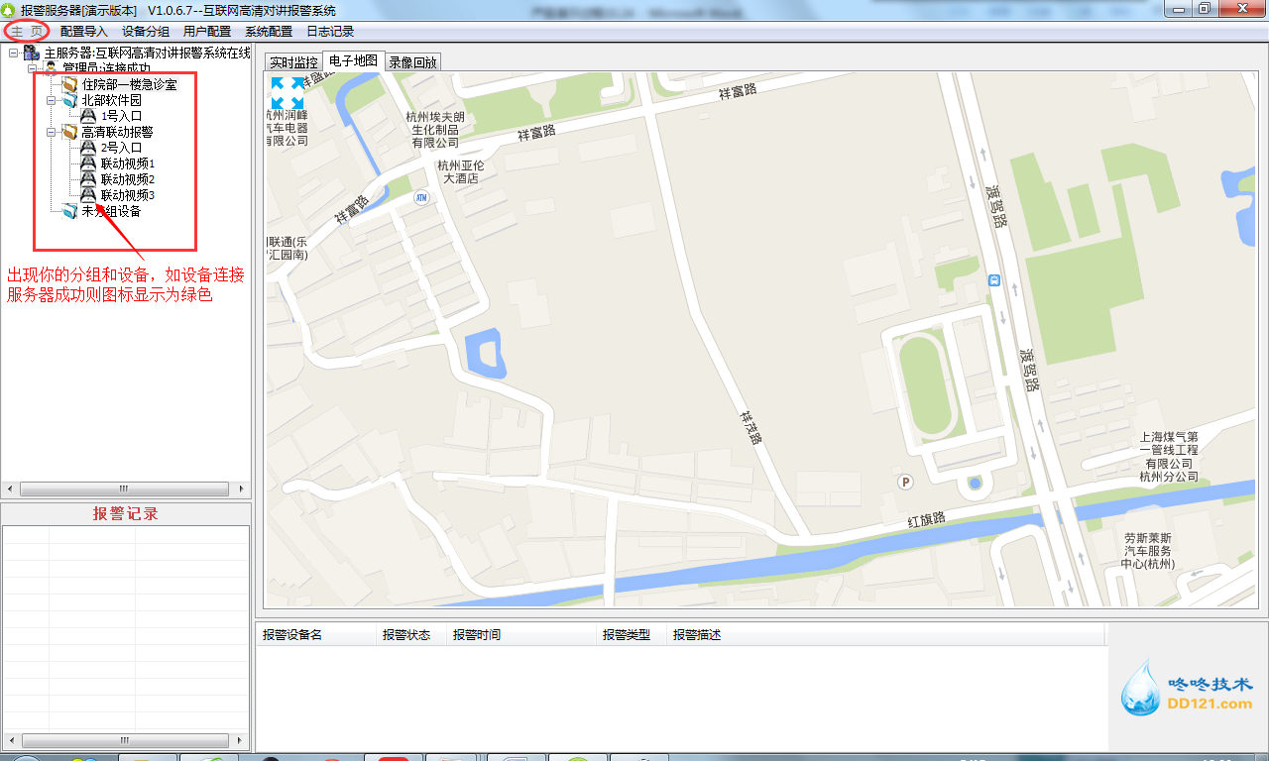

1. 电视墙软件应用，打开进入登陆输入设置的分组用户名、密码

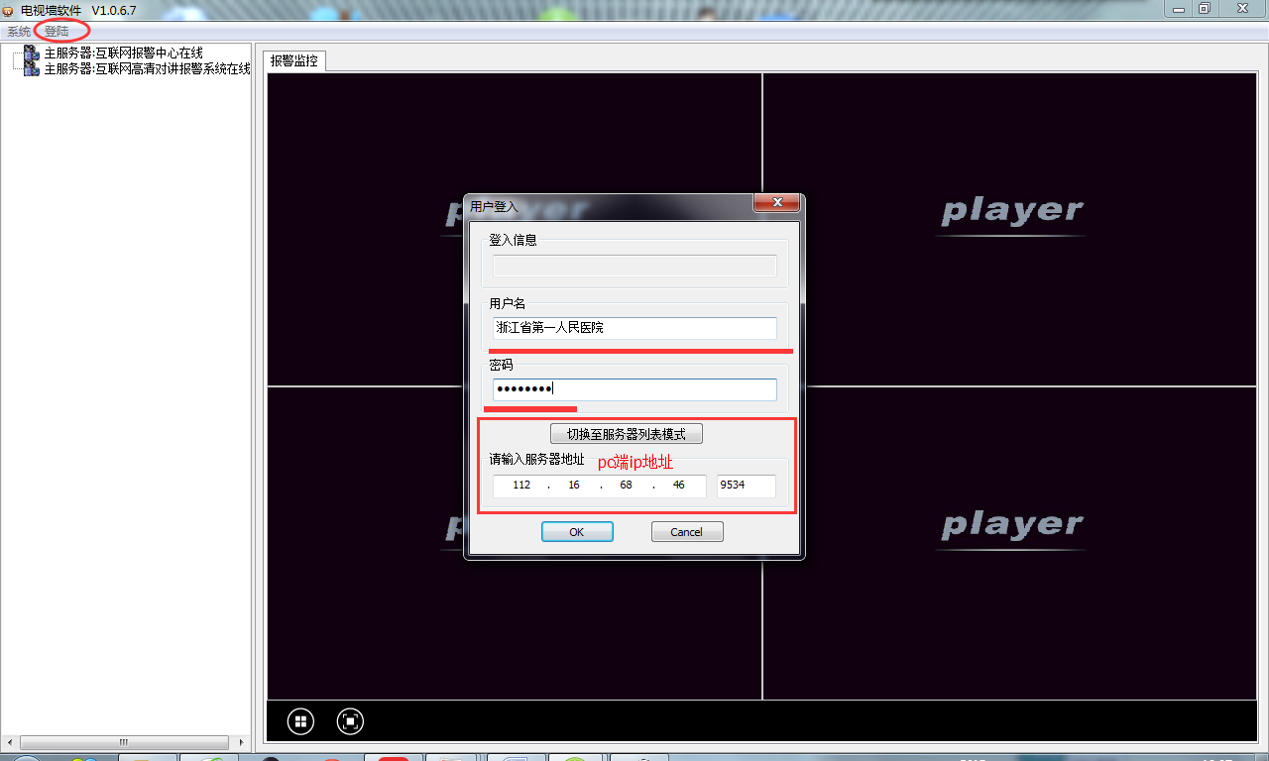

登陆成功后，视频墙显示报警设备视频画面

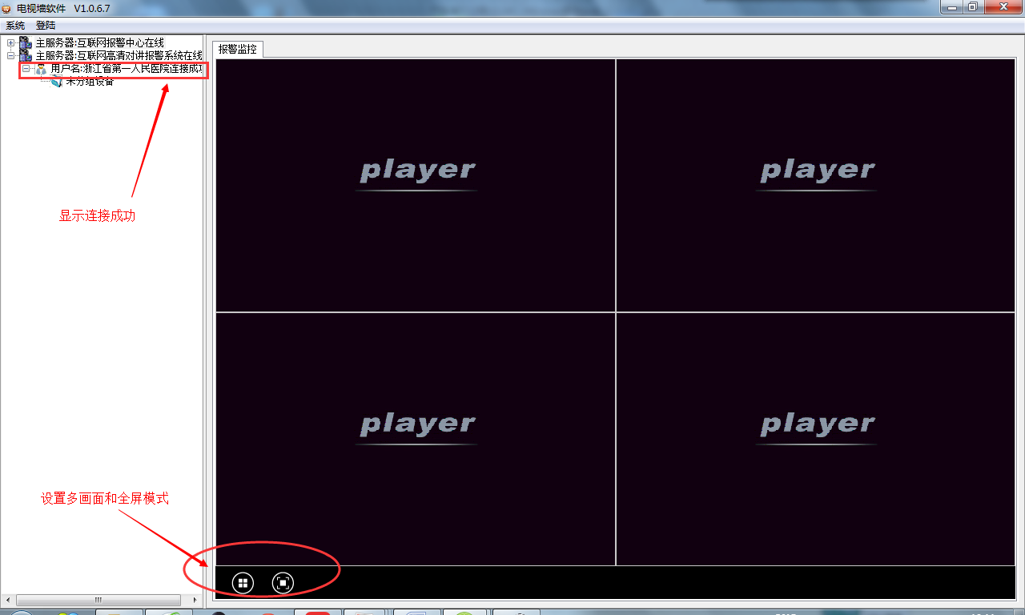

1. 地图导入——系统→电子地图配置→出现对话框

QQ截图20171030105813.png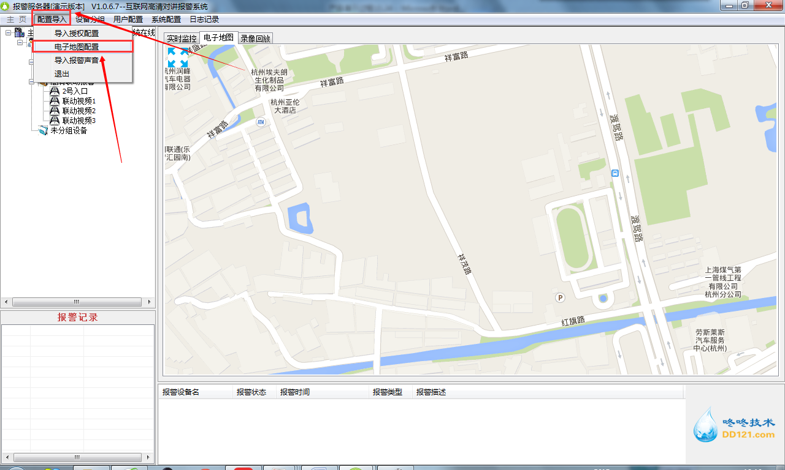

QQ截图20171030105813.png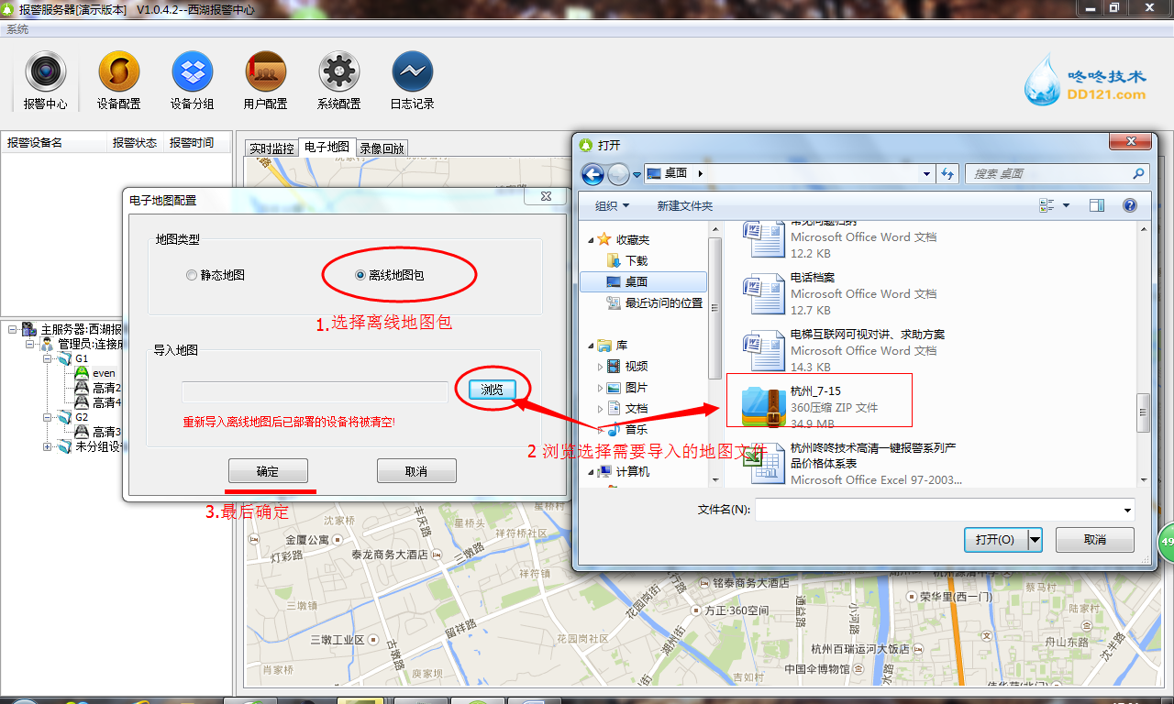

导入完成后，地图可以缩放，如果有接到报警，地图自动跳转显示报警地点，并且双击地图上图标即可接警

* 报警前图标位置

QQ截图20171030105813.png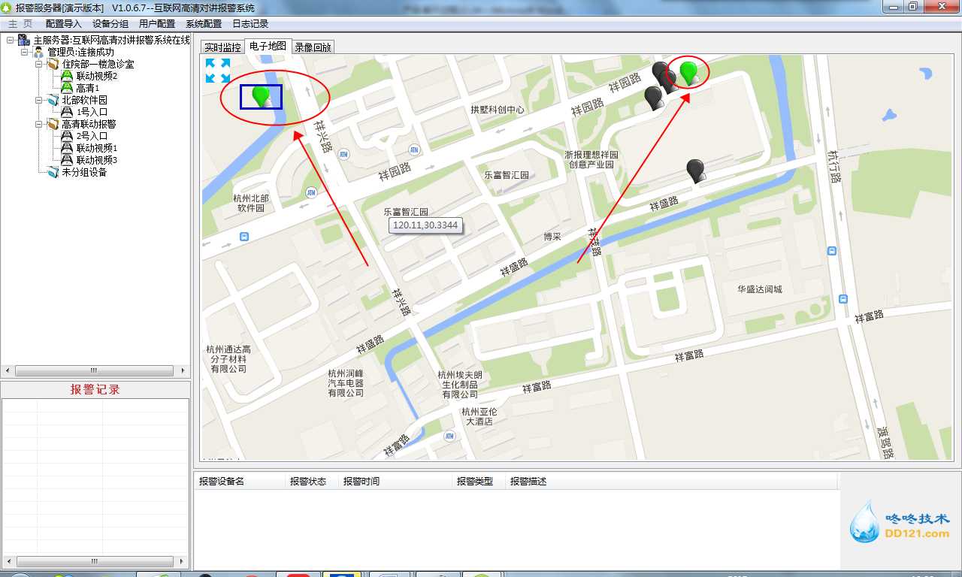

* 报警时图标位置自动调整到中心位置，双击图标完成接警

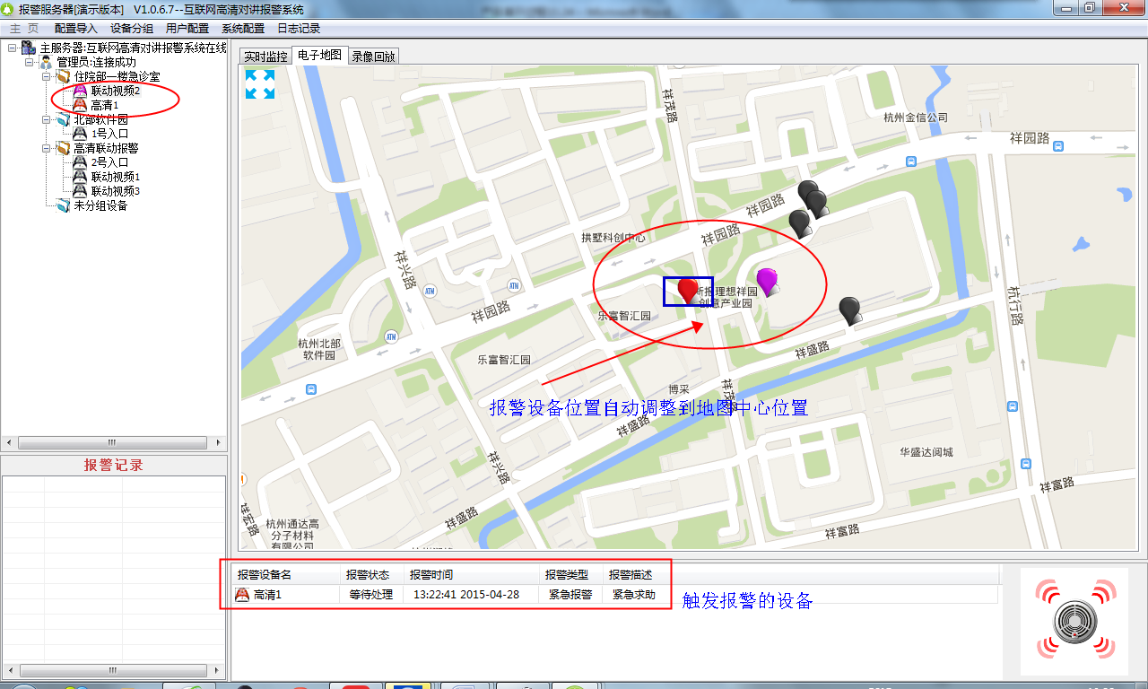

* 同时电视墙软件自动显示前段画面

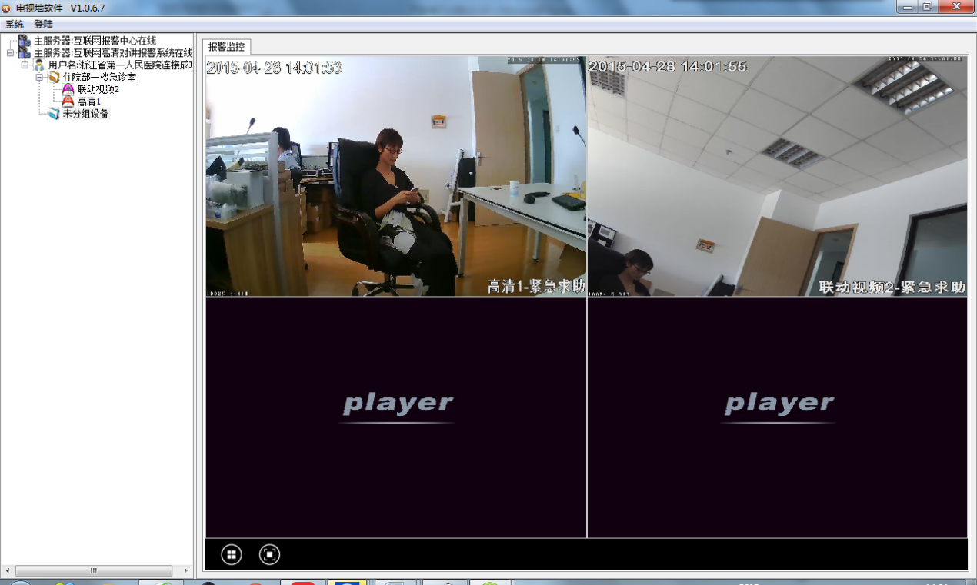

* 报警服务器软件主界面，双击接警，弹出视频

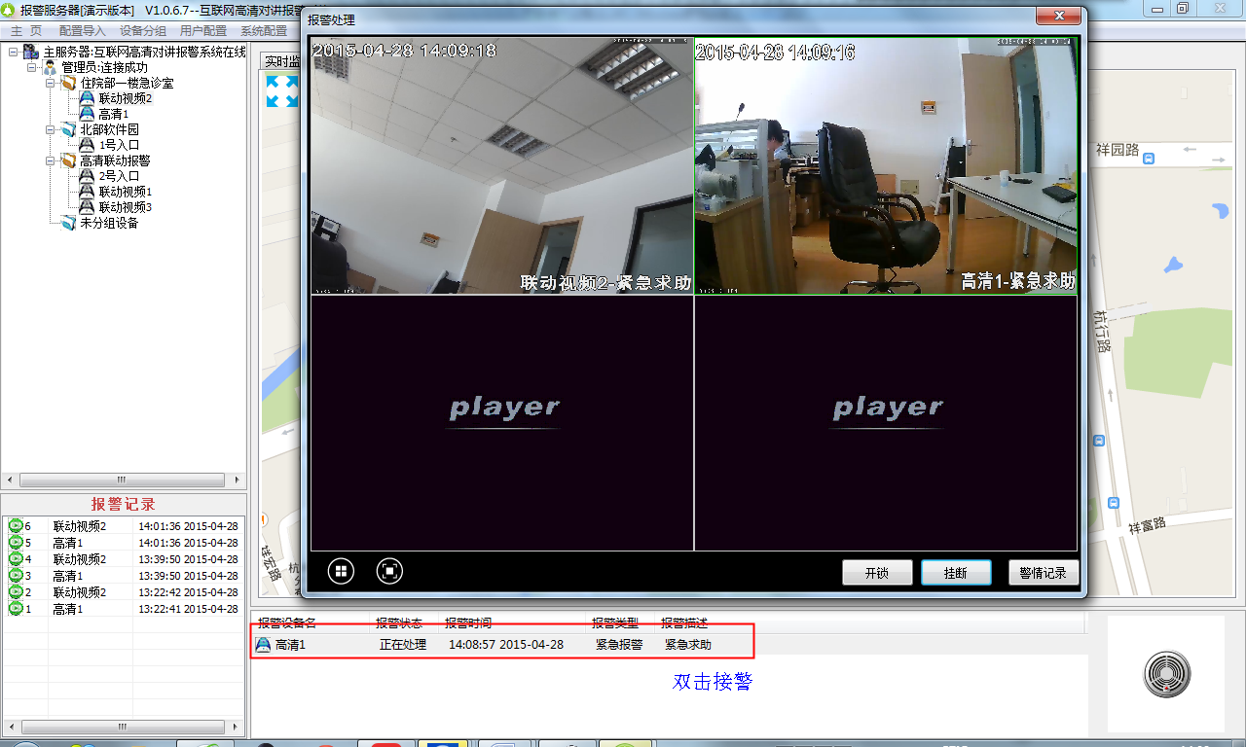

1. 联动分组设置

设置“联动分组 ”1设备分组——2选中顶级分组——3填写分组名称——4确定

QQ截图20171030105813.png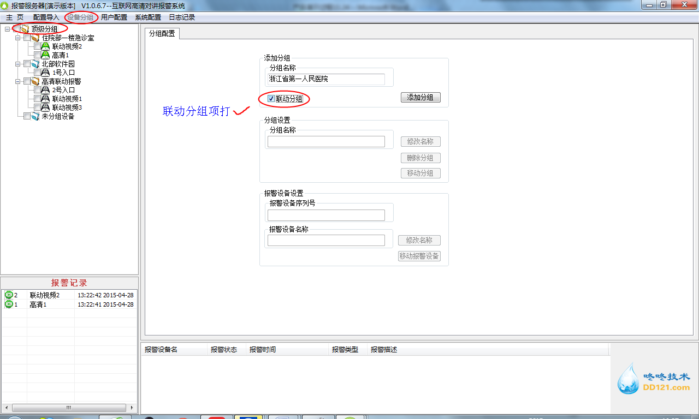

QQ截图20171030105813.png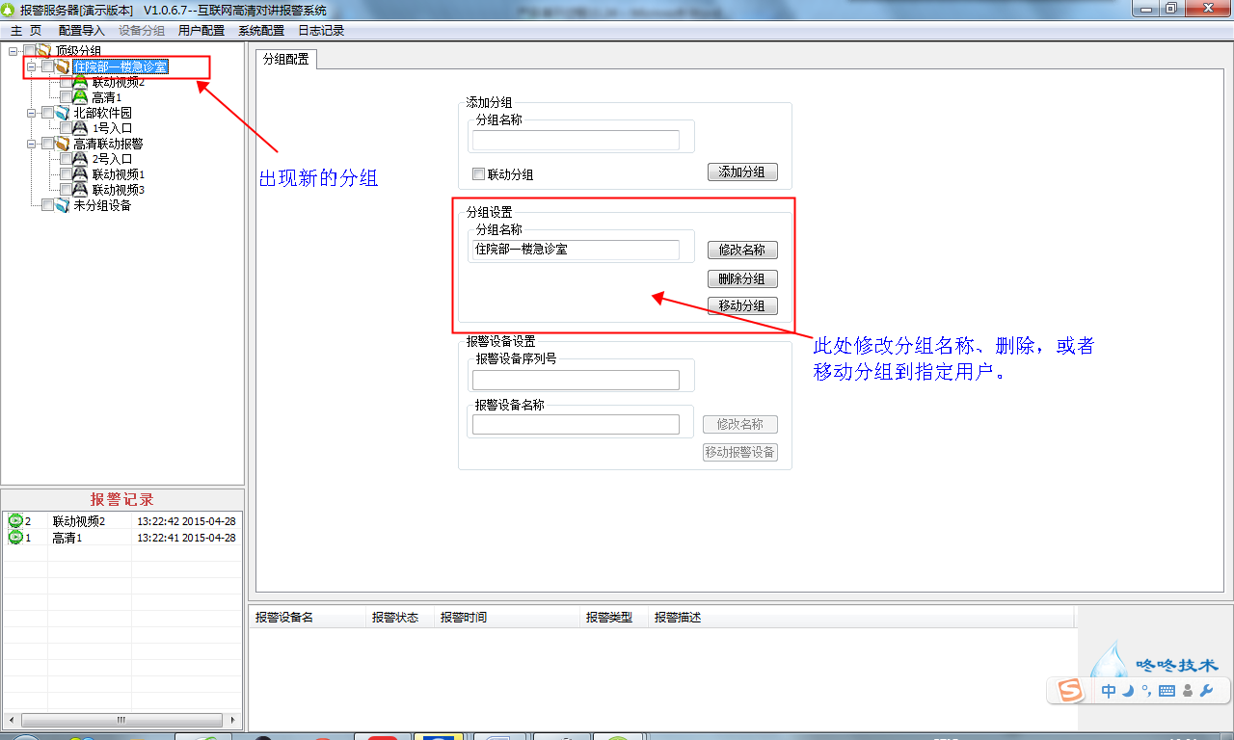

1. 将需要联动的设备拖入你的分组内

QQ截图20171030105813.png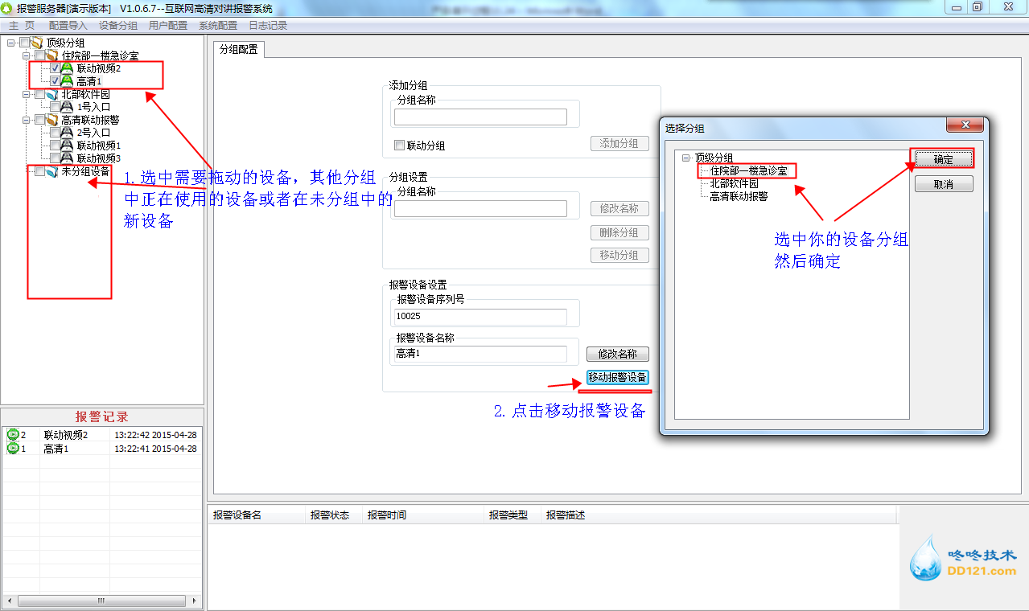

新建分组内出现需要联动的设备

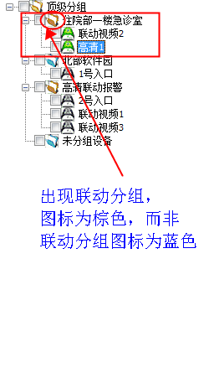

* 任意一台设备报警，联动的设备都会报警

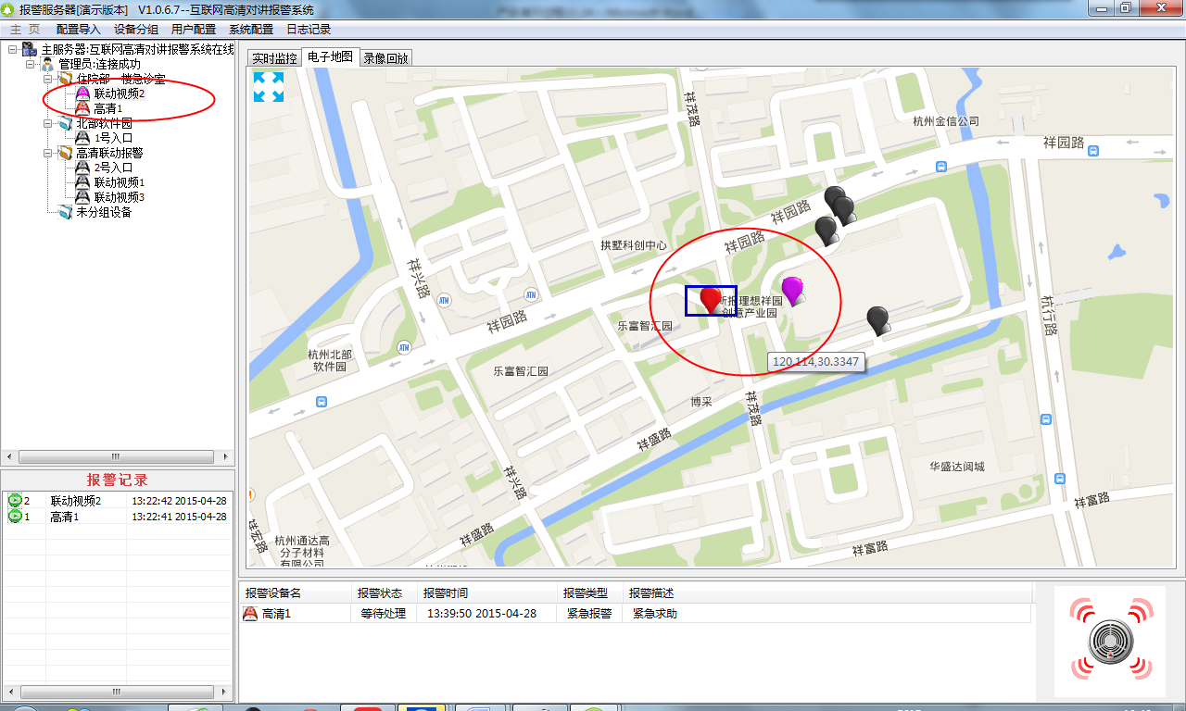

任意双击一个图标，两个同时接警

## 异常处理

1. 如果在把设备注册到服务器的时候，出现注册失败

**解决方法：**

1. **在控制面板中，找到“Windows防火墙”，打开。**

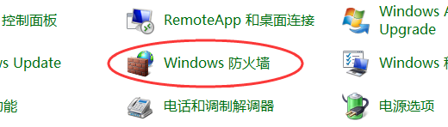

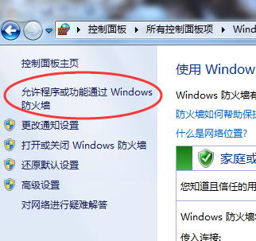

1. **选中我们的设备，然后允许加入**

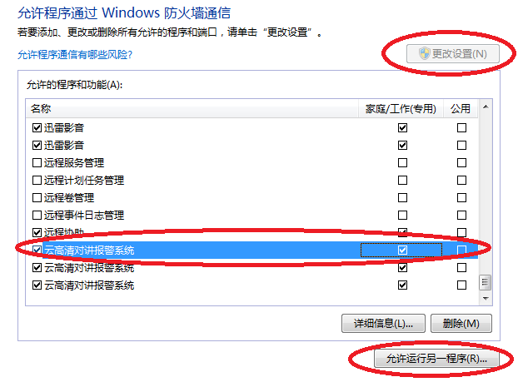

1. **在点击“允许运行另一程序”后，弹出**

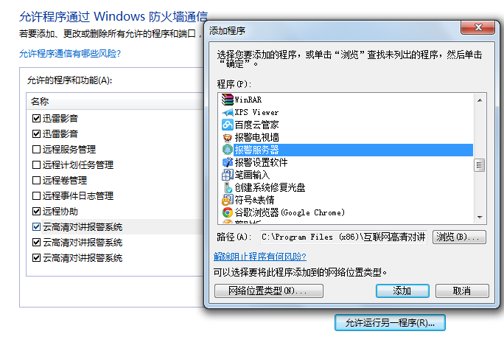

**然后找到我们的设备，添加即可。**

# 技术支持与更新

请联系付总18924669775，由专业技术人员提供服务。

# 附录

## 路由器映射

* 应用场景



* 操作方式

当采用如上组网方式时，请进行路由器映射操作：

登录路由器🡪找到虚拟服务器，或者虚拟主机🡪添加：

1. 服务端口号，默认设置为9534。注：需要和报警服务器系统配置中的报警服务器应用端口保持一致）。
2. 协议选择，ALL模式。

以TP-LINK路由器为例，如下图：

